# **Petlja while**

Petlja **while**se najčešće rabi ako broj ponavljanja petlje nije unaprijed poznat, nego ovisi o ispunjenju zadanog uvjeta.

Osnovni oblik petlje **while** je:

**while (uvjet)**

**{**

**blok naredbi**

**}**

Uvjet se ispituje na početku poslije riječi **while** i akoje uvjet točan izvršava se blok naredbi unutar vitičastih zagrada, a ako je uvjet netočan preskače se blok naredbi i izvršava se prva naredba nakon petlje

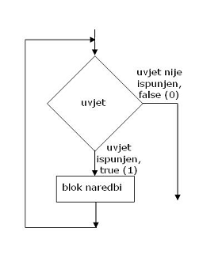

Zadatak 1:

Treba unijeti realne brojeva i zbroji ih. Za oznaku kraja koristimo broj 0.

#include<iostream>

using namespace std;

int main()

{

float s=0,a;

cin>>a;

while(a!=0 )

{

s+=a;

cin>>a;}

cout<<"Rezultat je "<<s;

return 0;}

Zadatak 2:

Zbrajaj realne brojeve sve dok je suma manja od 1000. Koliko je bilo učitanih brojeva i kolika je bila suma.

Zadatak 3:

Računalo generira slučajni broj. Korisnik treba pogoditi taj broj. Ako je broj veći ispiše se poruka „Broj je veći“, a ako je manji ispiše se poruka „Broj je manji“.

/* rand primjer: pogodi broj*/

#include <iostream>

#include <cstdlib> /* srand, rand */

#include <ctime> /* time */

using namespace std;

int main ()

{

int slucajni, pogodi;

/* generira slucajni broj */

srand (time(NULL));

/* generira slucajni broj od 1 do 10 */

slucajni = rand() % 10 + 1;//+1 da ne uzme znamenku 0

cout<< "Pogodi broj (1 to 10): "<<endl;

cin>>pogodi;

while(slucajni!=pogodi)

{ if (slucajni<pogodi) cout<< ("Slucajni broj je manji")<<endl;

else if (slucajni>pogodi) cout<< ("Slucajni broj je visi")<<endl;

cin>>pogodi;

}

cout<< ("POGODAK!");

return 0;

}